Materialliste

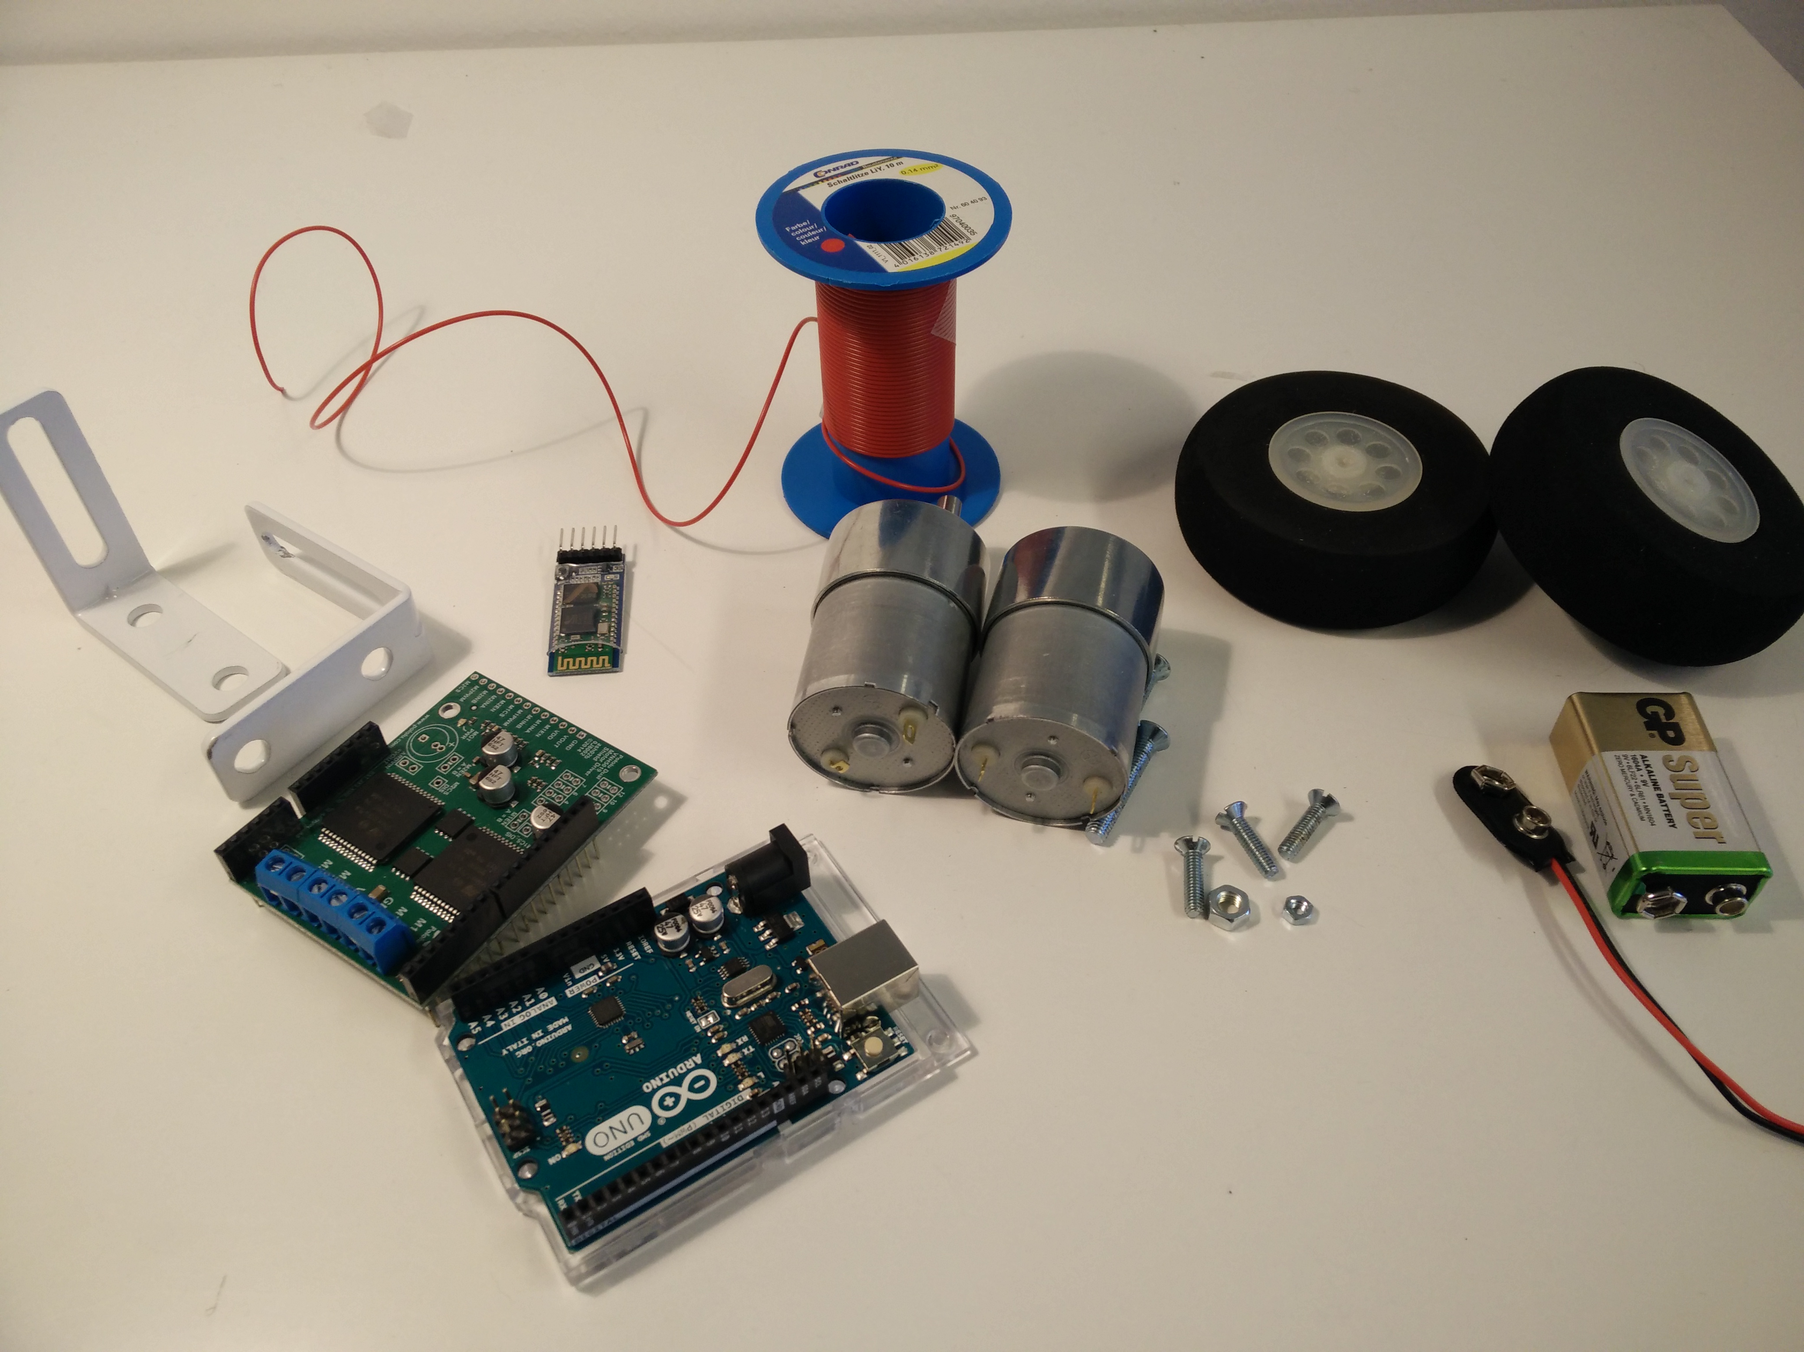Um den BB8 zu bauen, werden einige Dinge benötigt. Manche Materialien können von zu Hause mitgebracht andere müssen zuvor gekauft werden.

**Bastelladen:**

* 1 x Styroporkugel 50 cm
* 1 x Styroporkugel 30 cm
* 2 Magnetscheiben (Haftkraft mindestens 7 Kg) (z.B. <https://www.magnet-shop.net>)

**Aus dem Baumarkt:**

* Tapetenkleister
* Malerkrepp
* 9V Batterie/ 12V Batterie
* Farben (Spraydosen oder Abtönfarbe in weiß, orange, grau und schwarz)
* 1 x Hartfaserplatte oder dünne Holzplatte (viele Baumärkte bieten in der Holzabteilung Schnittreste günstig an)
* Rundholz (Durchmesser ca. 5 cm.)
* Holzleiste (30 cm lang, 2 cm breit)
* 2 Winkel
* Schrauben und Muttern (passend zu den Winkeln und der Holzplatte)

**Modellbauladen/ Elektroladen** (beispielsweise Conrad oder <http://www.exp-tech.de> oder https://nodna.de)

* Metallgetriebemotor (z.B. <http://www.exp-tech.de/19-1-metal-gearmotor-37dx52l-mm>; <https://www.conrad.de/de/getriebemotor-12-v-modelcraft-rb350100-0a101r-1100-227560.html?sc.ref=Product%20Details> )
* Halterung/ Winkel für Motor (<http://www.exp-tech.de/pololu-stamped-aluminum-l-bracket-pair-for-37d-mm-metal-gearmotors>)
* Modell-Flugzeugräder ca. 7 cm Durchmesser

**Tipp: Lassen Sie sich am Besten im Laden alles drei zusammenstellen, dann können Sie sicher sein, dass es zusammen passt.**

* BluCoLight (Modul B7)

**Alternativ zum BluCoLight** kann auch ein Arduino verwendet werden:

* + Arduino Uno Rev 3
  + Arduino Netzteil-Batterie-Adapter
  + HC-05 Bluetooth-Modul für Arduino (es gibt verschiedene günstige Anbieter, am besten eines mit Kabeln bestelltn
  + Pololu Dual VNH5019 Motor Driver Shield (Motortreiber zur Verbindung von Arduino und Motoren)

**Werkzeug:**

* Pinsel
* Feile
* Schleifpapier
* Stichsäge oder Lasercutter
* Akkuschrauber, Schraubenzieher
* Zirkel
* Lineal
* Bleistift
* Heißklebepistole

**Verbrauchsmaterialien:**

* Alte Zeitungen
* Leere Deoroller aus Kunststoff